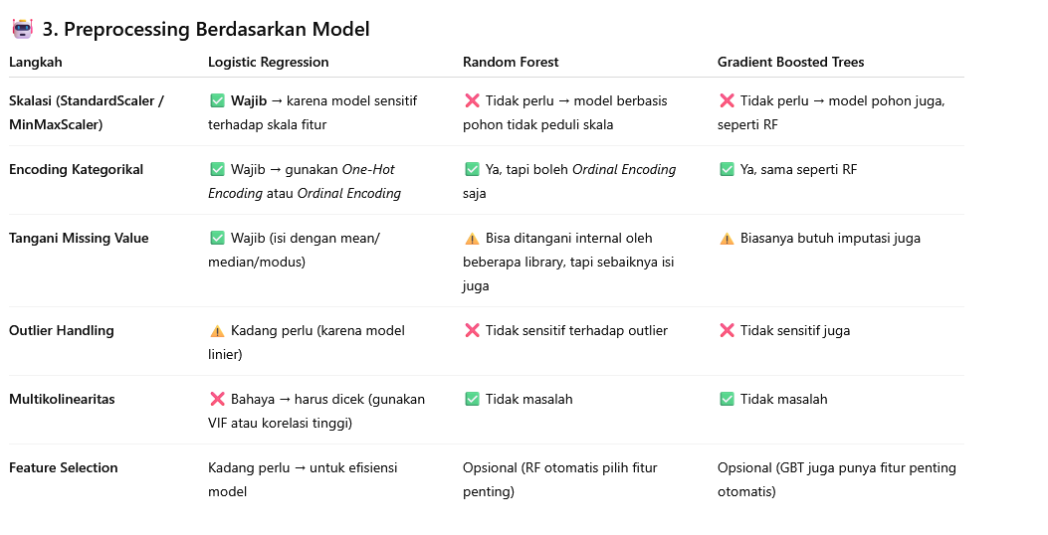

Prediksi admission pakai klasifikasi

Variabelnya ada yang object

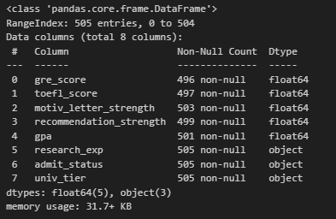

Data ada duplikasi, tapi belum tentu mereka orang yang sama

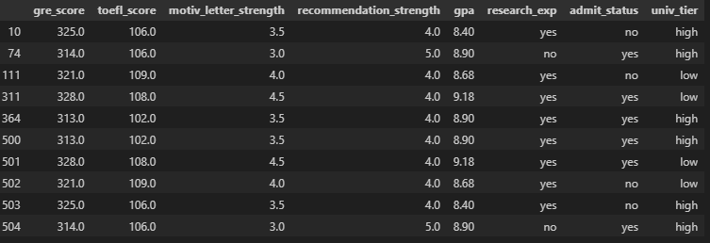

Sehingga tidak perlu dihapus.

Cek missing: sangat kecil, didrop saja

gre_score 0.017822

toefl_score 0.015842

motiv_letter_strength 0.003960

recommendation_strength 0.011881

gpa 0.007921

research_exp 0.000000

admit_status 0.000000

univ_tier 0.000000

dtype: float64

data tinggal 476 data

<class 'pandas.core.frame.DataFrame'>

Index: 476 entries, 0 to 504

Data columns (total 8 columns):

# Column Non-Null Count Dtype

--- ------ -------------- -----

0 gre_score 476 non-null float64

1 toefl_score 476 non-null float64

2 motiv_letter_strength 476 non-null float64

3 recommendation_strength 476 non-null float64

4 gpa 476 non-null float64

5 research_exp 476 non-null object

6 admit_status 476 non-null object

7 univ_tier 476 non-null object

dtypes: float64(5), object(3)

memory usage: 33.5+ KB

data sudah normal

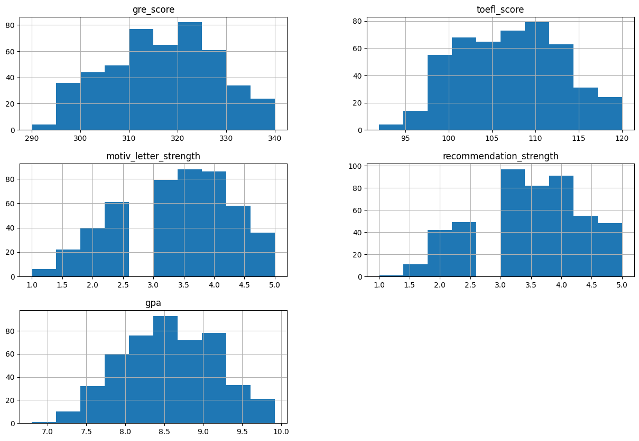

Tidak perlu transformasi

Outlier handling

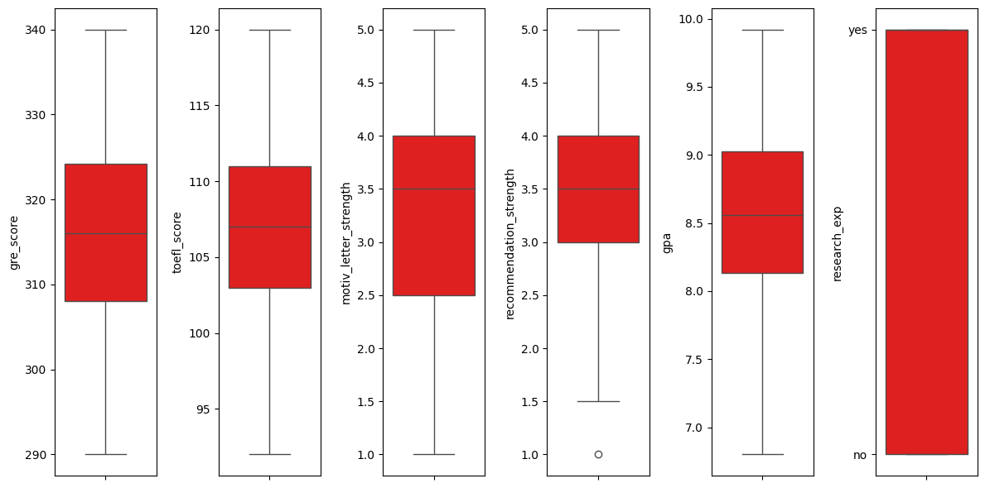

Cuma satu outlier, dibuang saja

Data tinggal 475

<class 'pandas.core.frame.DataFrame'>

Index: 475 entries, 0 to 504

Data columns (total 8 columns):

# Column Non-Null Count Dtype

--- ------ -------------- -----

0 gre_score 475 non-null float64

1 toefl_score 475 non-null float64

2 motiv_letter_strength 475 non-null float64

3 recommendation_strength 475 non-null float64

4 gpa 475 non-null float64

5 research_exp 475 non-null object

6 admit_status 475 non-null object

7 univ_tier 475 non-null object

dtypes: float64(5), object(3)

memory usage: 33.4+ KB

Encoding

******************************

Value Counts of research_exp

research_exp

yes 260

no 215

Name: count, dtype: int64

******************************

Value Counts of admit_status

admit_status

yes 271

no 204

Name: count, dtype: int64

******************************

Value Counts of univ_tier

univ_tier

high 304

low 171

Name: count, dtype: int64

Setelah encoding menjadi begini

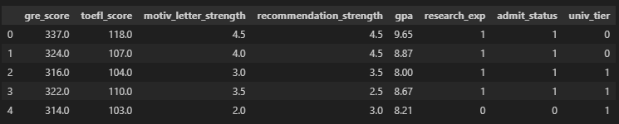

Dilakukan scaling dan hasil akhirnya data yang akan dimodelkan

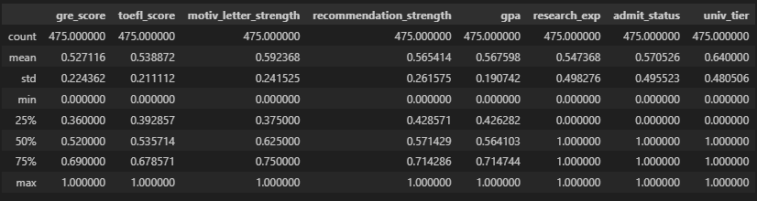

Data yang dimodelkan adalah : 'D:/Bootcamp ML & AI/misi_mira/data_clean.csv'

Spliting data into training and testing (80:20)

Cek multikolinieritas

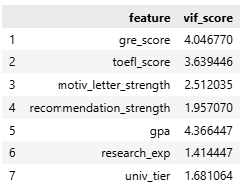

Gre dan gpa kemungkinan besar memuat multikolinieritas.

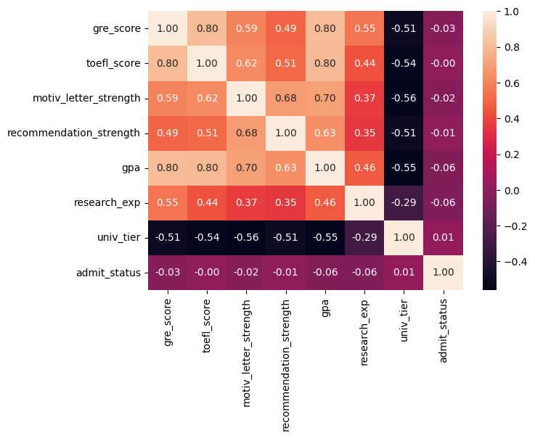

Gre dan toefl didrop. Sehingga fitur yang tersedia tinggal motiv letter, recommend, gpa, reserach exp, dan univ tier.

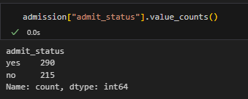

Seimbang

Tidak perlu undersampling atau oversampling.

Hasil regresi logistik

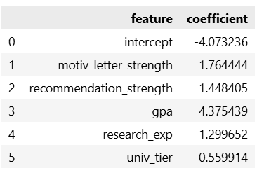

Tujuan disini untuk prediksi, sehingga tidak perlu cek signifikansi.

Presisi akurasi

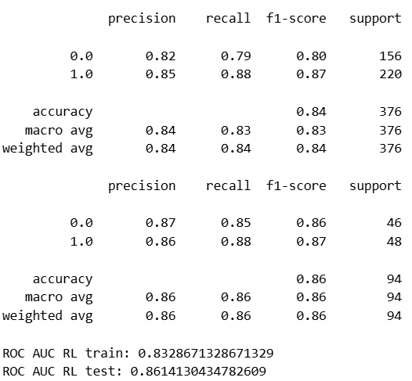

Confusion matrix

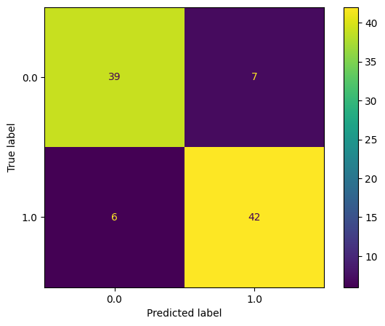

Random forest:

Training

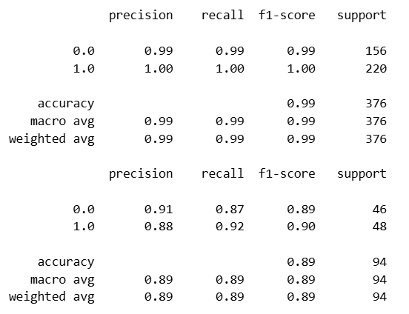

Testingh

ROC AUC RF train: 1.0

ROC AUC RF test: 0.8718297101449276

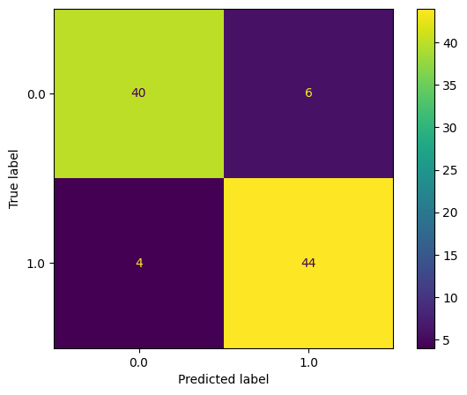

Gradient Boosted Trees

Training

Testing

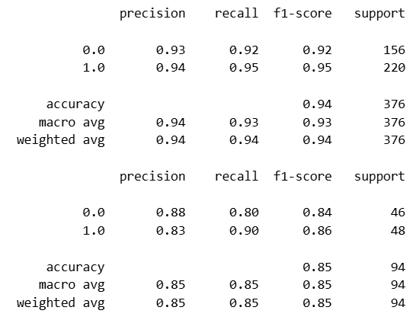

ROC AUC GBT train: 0.9588578088578089

ROC AUC GBT test: 0.8614130434782609

Confusion matrix

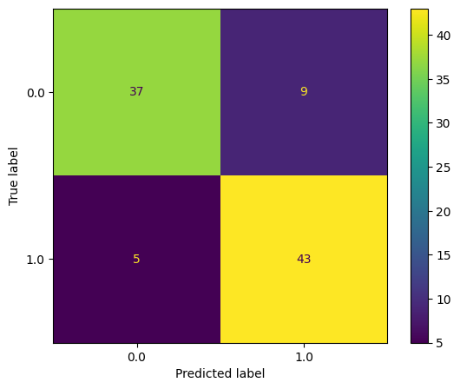

Berdasarkan perbandingna nilai ukuran kebaikan, regresi logistik yang paling baik karena paling stabil (model yang lain overvittiing dan performanya menurun saat testing). Sehingga model yang akan digunakan adalah model regresi logistik.

Model logreg begini yang digunakan

